BaccalaurÉat Professionnel AÉRONAUTIQUE
OPTION : SYSTÈMES

ÉPREUVE E2 (U2) – EXPLOITATION DE LA DOCUMENTATION TECHNIQUE

CODE : 1806-AER B U2

RÉPARTITION RECOMMANDEE DU TEMPS :

Dossier technique | 30 min | Temps de lecture
Partie 1 | 30 min | Etude de la chaîne de commande lacet
Partie 2 | 2 h 45 min | Identification des causes possibles du dysfonctionnement
Partie 3 | 15 min | Analyse de la panne

MISE EN SITUATION :

De retour d’un vol, le pilote se plaint de fournir un effort anormalement élevé sur les palonniers pour contrôler l’hélicoptère autour de l’axe de lacet.

À l’aide de la documentation, les techniciens doivent isoler la cause du dysfonctionnement pour pouvoir dépanner.

L’objectif du travail est d’analyser complètement les origines probables d’un dysfonctionnement et plus particulièrement d’identifier le système défectueux à l’origine de la plainte du pilote.

1 - ETUDE DE LA CHAINE DE COMMANDE LACET

L’objectif de cette première partie est de recenser les origines probables du dysfonctionnement signalé par l’équipage.

1 - 1 Etude et compréhension des efforts mis en jeu dans la commande de lacet

Q1 - Représenter l’axe de lacet sur la figure 1.

Axe de lacet
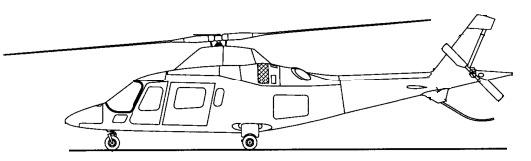

Figure 1

Q2 - Citer les fonctions du rotor de queue :

Contrer le couple de réaction de la structure de l’hélicoptère et contrôler l’hélicoptère autour de l’axe de lacet.

Sur la figure 2, dans le plan (O, X, Y), on considère la cellule de l'hélicoptère en équilibre sous l'effet du couple rotor $\vec{C}$_{(rotor/cellule)} et de la force fournie par le RAC $\vec{F}$_{(rac/cellule)}.
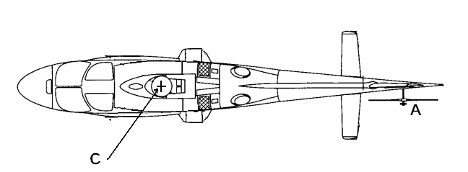
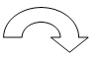
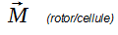

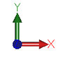

Figure 2

Q3 - En tenant compte du repère sur la figure 2, déterminer la direction (axe) et le sens (positif / négatif) de la force $\vec{F}$_{(rac/cellule)} fournie par le rotor de queue en A pour équilibrer la cellule.

Direction (X,Y ou Z) | y
Sens (+ ou -) | +

Q4 - A l'aide des données de la documentation, déterminer le couple du rotor principal :

P = C ω donc C = P / ω avec P = 670 kw

ω = π N / 30 avec N = 384 t/mn donc ω = 40,21 rad.s⁻¹

C = 670000 / 40,21 = 16662 Nm

Q5 - On suppose que C = 16000 Nm. Déterminer l'intensité de l’effort $\vec{F}$_{(rac/cellule)} du RAC :

C = F_{(rac/cellule)} X AC

F_{(rac/cellule)} = C / AC = 16000/6,568 = 2436 N

Q6 – Préciser l’incidence en cas de la perte d'assistance hydraulique sur l’action que doit fournir le pilote sur les commandes de vol :

Au regard de l’intensité des efforts appliqués sur le rotor arrière, la contrainte pour le pilote sur les palonniers est très importante sans l’assistance hydraulique.

1–2 Etude de la transmission mécanique de la commande de lacet
Q7 - Compléter le tableau suivant en associant les numéros des pièces de la figure 3.

Nom de la pièce | Renvoi d’angle | Palonniers | Bielle | Biellette de commande de pas | Servo-commande
Numéro du repère | 3 | 2 | 4 | 5 | 1
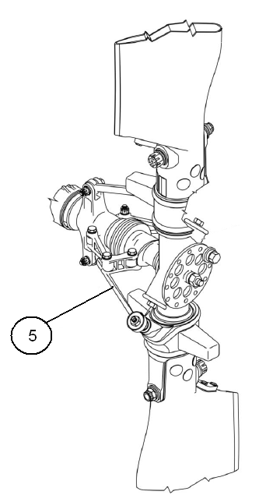

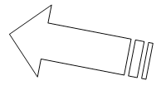

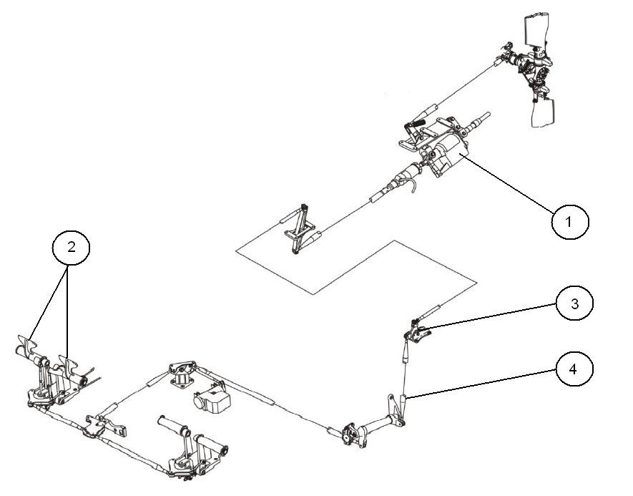

Figure 3

2 - IDENTIFICATION DES CAUSES POSSIBLES DU DYSFONCTIONNEMENT
L’objectif de cette 2ème partie est de vérifier les différents systèmes potentiellement défectueux.

2 - 1 Documentation
Q8 - Citer la documentation qu’il faut consulter pour obtenir une assistance sur l’analyse du dysfonctionnement.

AMM (Aircraft Maintenance Manuel) de l’aéronef, Tous chapitres, troubleshooting chart., peut être accepté comme réponse TSM, les plans, les instructions

Q9 - A l’aide de la documentation technique fournie, déterminer les systèmes à mettre éventuellement en cause dans le dysfonctionnement :

Friction du palonnier ;
Roulements grippés ou endommagés sur la chaine de transmission mécanique rigide lacet ;
Défaut de la servo commande arrière ;
Circuit hydraulique et ses éléments.

2 – 2 Vérification du dispositif de friction

Cette première vérification consiste à valider le comportement du dispositif de friction. A l’aide du dossier technique, répondre aux questions suivantes.

Q10 – Donner la fonction du dispositif de friction.

Donner une sensation d’effort artificiel malgré l’assistance hydraulique.

Q11 - Repérer sur la figure 4 :
- le dispositif de réglage de l’intensité de la friction, en l’entourant ;
- la zone de friction, en la surlignant ;
- le point A : application de l'effort transmis par le palonnier ;
- le point B : application de l'effort transmis vers la chaîne de commande.
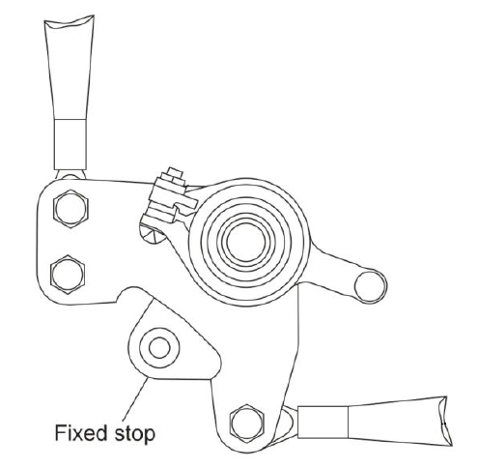

A

B

Figure 4

Q12 – Enoncer la procédure de réglage de l'intensité de la friction en condition normale :

Accès par une trappe à démonter à proximité de la trappe d’inspection du train avant.
On ajuste l’effort de friction par serrage du boulon de réglage sur le levier de friction repère 19 de la figure 67.
Le réglage est effectué au sol par un mécanicien en fonction de la sensation d’effort ressentie par le pilote.

Q13 – Conclusion :
En considérant le dysfonctionnement relevé par le pilote, proposer les actions qui seraient éventuellement nécessaires à réaliser sur le dispositif de friction :

Inspection et nettoyage de la friction.
Un desserrage du boulon de réglage pour diminuer l’effort de friction.
Echange de la pièce de friction si usure et/ou corrosion.

2 – 3 Inspection des articulations de la chaîne de commande de lacet :
Différentes actions sur le dispositif de friction n'ayant pas amélioré la situation, le technicien entreprend l'inspection suivante, recommandée par la documentation.

Q14 - Préciser le type de transmission mécanique utilisé sur cette chaîne de commande,
entourer la réponse parmi les 3 propositions suivantes :

- transmission mécanique souple ;

- transmission mécanique rigide ;

- transmission mixte en translation type téléflex.

Q15 - Identifier les éléments de la transmission qui peuvent être à l'origine de la défaillance relevée par le pilote.

Les roulements et rotules des bielles et des renvois de la transmission mécanique rigide
Bielles déformées.

Q16 - Déterminer la combinaison de montages qui permet de mesurer le jeu radial des roulements.
Cocher la réponse dans le tableau suivant.
Combinaison | 1 et 2 | 1 et 3 | 1 et 4 | 2 et 3 | 2 et 4 | 3 et 4
Cocher la case |  | X

Extraits de la procédure de contrôle des jeux dans les roulements.

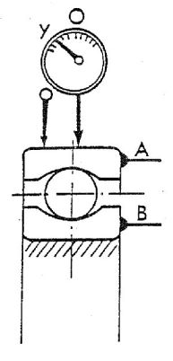
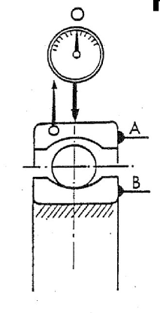
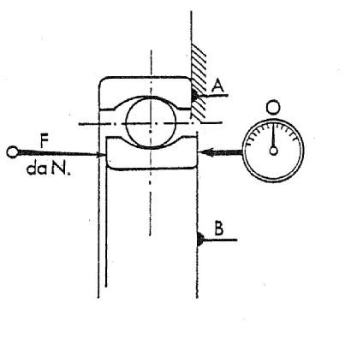
J
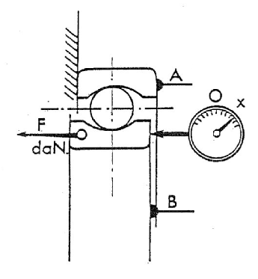

1 2 3 4

FIGURE 6

Q17 – Le tableau page suivante récapitule les contrôles dimensionnels réalisés par le technicien.
A l’aide de la documentation, déterminer quels sont les roulements acceptables en justifiant la réponse. Après réponses uniquement pour les éléments 33 et 72.
Répondre dans le tableau page suivante.

Ensemble | Roulement | Jeu radial mesuré | Acceptabilité (oui / non)
Renvoi d’angle 33 | 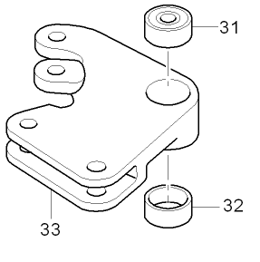 | 0,17 | Acceptable : …NON…………..  Justification :  Le jeu radial est hors tolérance, 0,13 mm maxi admis selon AMM chapitre 67-00-22
Renvoi d’angle 72 | 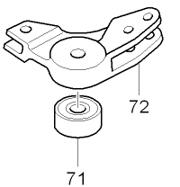 | 0,08 | Acceptable : …OUI…………..  Justification :  Le jeu radial est en dessous de la tolérance, 0,13 mm maxi admis selon AMM chapitre 67-00-22
Levier 149 | 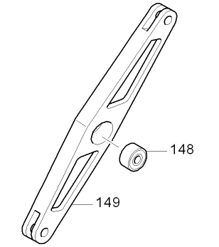 | 0,28 | Donné à titre d’exemple  NON ACCEPTABLE  (constaté par technicien)  0.28 supérieur à la limite de 0,13  Donc remplacement du roulement hors tolérance

Suite au diagnostic, le technicien doit remplacer le roulement 148 du levier 149 hors tolérance

Q18 – Préciser si l’extrait de l’IPC fourni dans le dossier technique est utilisable pour l’aéronef étudié, justifier la réponse.

IPC de l’aéronef, chapitre 67-21-00, effectivity up to 11600. Utilisable pour le S/N 11552.

Q19 - Donner la référence du roulement repéré 148 sur l’extrait de l’IPC 67.21.00

MS27647-5, dénomination « bearing ball airframe »

Le diamètre tolérancé de l'alésage de la pièce recevant le roulement est de :. ${\text{0,875}}^{\begin{aligned}−\text{0,0006} \\ −\text{0,0014}\end{aligned}}$
Nota : Les dimensions sont indiquées en pouce (inch).

Q20 - A l'aide de la documentation du dossier technique et de ces données, remplir le tableau suivant.

 | Diamètre nominal (inch) | Diamètre maxi (inch) | Diamètre mini (inch)
Bague extérieure du roulement | 0,875 | 0,875 | 0,8745
Alésage de la pièce | 0,875 | 0,8744 | 0,8736

Q21- Déduire du tableau précédent les jeux ou serrages maximum et minimum de l'assemblage :

Serrage maxi = bague ext maxi – alésage mini = 0,875 – 0,8736 = 0,0014 inch

Serrage mini = bague ext mini – alésage maxi = 0,8745 – 0,8744 = 0,0001 inch

Q22 - Justifier le procédé de démontage des roulements décrit dans l’extrait du manuel de maintenance, AMM 67-00-11.

Il faut utiliser un adaptateur, pour chasser le roulement avec une presse, car la cage extérieure du roulement est montée serrée dans son alésage.

Q23 – Citer le document obligatoire qui doit accompagner le roulement de rechange permettant de justifier la conformité aéronautique de la pièce, entourer la bonne réponse.

- l’extrait de l'AMM sur lequel apparaît le p/n de la pièce

- l'APRS

- l'EASA form 1

- la facture du fournisseur

2 – 4 Vérification de la servocommande :

2-4-a L’échange des roulements n’ayant pas donné satisfaction, le technicien vérifie la servocommande.
Q24 - Sur la figure 7, page suivante :
- Dessiner le tiroir lorsque la commande se déplace dans le sens indiqué par la flèche.
- Représenter le passage du fluide hydraulique,
  - en bleu le circuit pression
  - en vert le circuit retour.
- Identifier le déplacement de la bielle d'attaque de la boîte de transmission arrière.
Entourer ‘’Sens A’’ ou ‘’sens B’’ sur la figure 7.

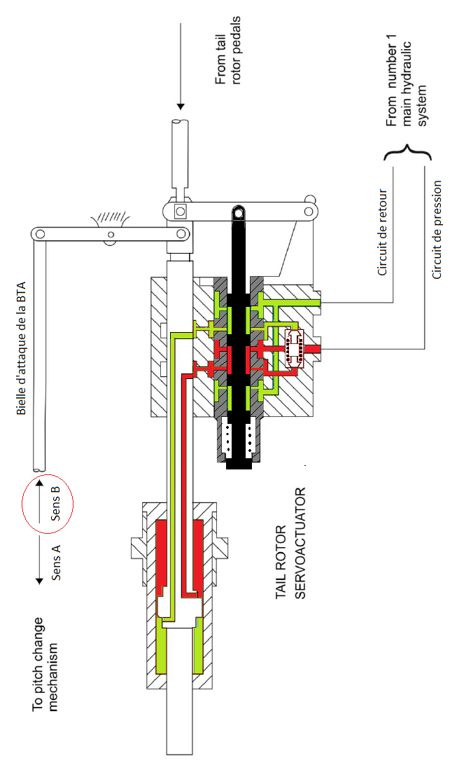
Bielle de poussée
Bielle de Sortie
Bielle d’attaque
Figure 7

Q25 - En cas de blocage du piston-tiroir de la servovalve, décrire l’état système de l'assistance hydraulique.

Dans l’éventualité d’un blocage du piston de servo valve dans son alésage guide, il est essentiel que cela ne provoque pas le verrouillage hydraulique de la servo commande. La conception de la servo commande permet d’éviter ce problème.
Lorsque la bielle d’attaque se déplace suivant le mouvement des commandes de vol, elle provoque le mouvement du clapet by-pass de la valve bloquée, qui compresse le ressort entre les deux parties de la valve, et autorise le fonctionnement des éléments non bloqués.
L’ouverture du clapet by-pass empêche un verrouillage hydraulique en autorisant un débit de fuite dans la chambre d’un côté du piston de servo commande vers la chambre opposée, à travers la servo valve et quelle que soit sa position de blocage.
L’hydraulique circulera alors au travers des clapets anti-retour.

2-4-b Vérification de l'effort fourni par la servocommande

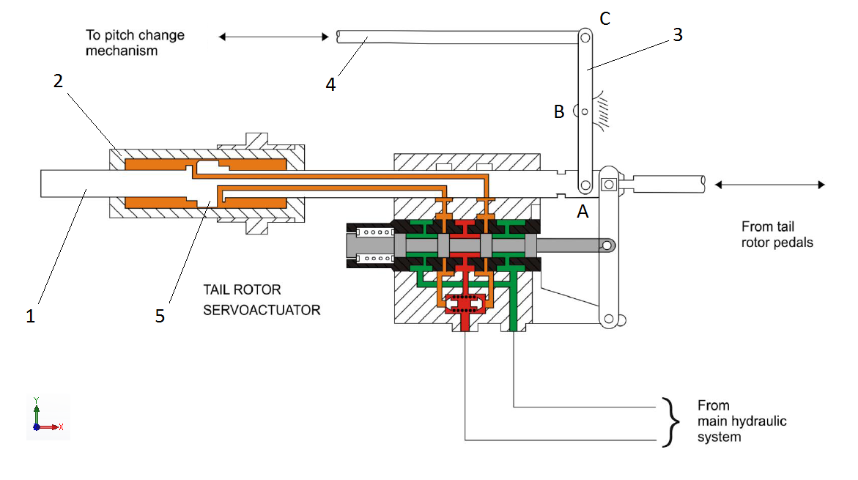
6 | Chape (Fixée à la cellule)
5 | Piston
4 | Bielle de poussée
3 | Levier
2 | Corps
1 | Tige
Rep | Désignation

Figure 8

Hypothèses de travail pour l'analyse théorique :
- Le système est étudié dans la position de la figure 8.
- Les actions suivantes sont négligées :
- l'action du pilote sur la commande,
- l'action de la pesanteur.
- La pression d'alimentation de la servocommande est de 89 bar.
- La chambre de gauche de la servocommande est en pression (voir figure 9).
- Diamètre de la tige de la servocommande : 16 mm
- Diamètre du piston de la servocommande : 23 mm

Q26 – Déterminer la force ${\vec{A}}_{1/3}$ appliquée en A par la tige de la servocommande sur le levier 3.
Représenter cette force sur la figure 9 suivante.

A_{1/3} = pXS

P = 89 .10⁵ pa S = pi/4 x [(23.10⁻³⁾²- (16.10⁻³⁾²]

A_{1/3} = 1910 N

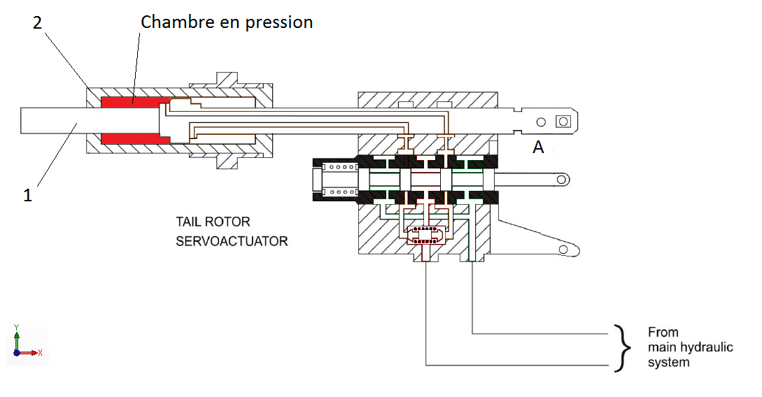

$\vec{A}$_{1/3}

Figure 9

Etude de l’équilibre du levier 3 (figure 10)

Q27 – Effectuer le bilan des actions mécaniques qui s'appliquent sur le levier 3 et remplir le tableau suivant. Mettre un point d’interrogation ( ? ) pour les inconnues

Force | Point d'application | Direction | sens | Intensité
$${\vec{A}}_{1/3}$$ | A | X | + | 1900
$\vec{B}$_{6/3} | B | ? | ? | ?
$${\vec{A}}_{1/3}$$ | C | X | ? | ?

Isolement du levier 3 (figure 10)

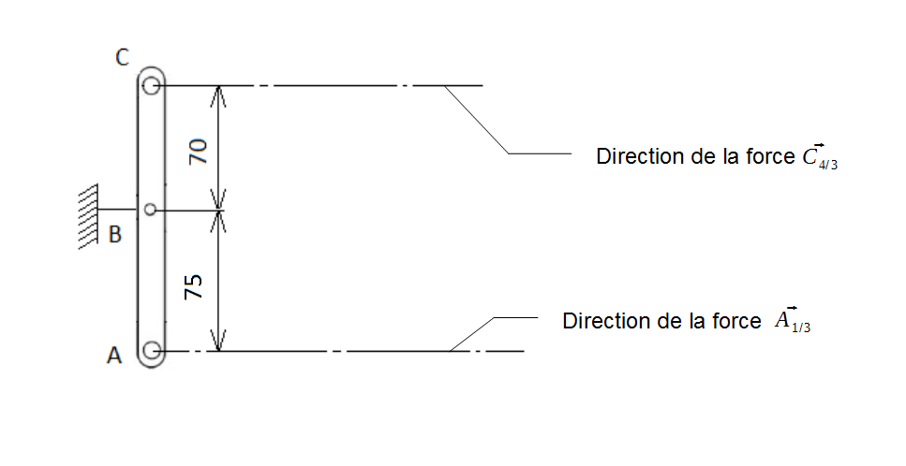

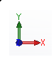

Figure 10

Q28 Ecrire le principe fondamental de la statique et déterminer l'intensité des forces exercées en B et C.

Σ$\vec{F}$ = $\vec{0}$
Σ ${\vec{M}}_{(B)}$ = $\vec{0}$

C_{4/3} = 1900*75/70 = 2036 N

B_{6/3} = 2036 + 1900 = 3936 N

Q29 – En alimentant les circuits hydrauliques au sol, les techniciens constatent que la servocommande fournit un effort de 2 050 N au point C sous une pression de 89 bar.
Conclure sur le fonctionnement de la servocommande. Justifier la réponse.

L’effort mesuré par le technicien est comparable au calcul théorique. La servo semble donc fonctionner correctement.

Q30 – A supposer que tout fonctionne bien au sol, et en constatant une baisse de performances en vol, préciser si le circuit hydraulique peut être incriminé.

Si la servo fonctionne correctement avec une alimentation extérieure. Le problème provient vraisemblablement du circuit hydraulique de l’hélicoptère.

2 – 5 Étude du circuit hydraulique

Les essais au sol sont réalisés moteur arrêté, pompes hydrauliques non entrainées, à l'aide d'une génération hydraulique extérieure à l'aéronef. Identification du circuit potentiellement en cause :

Q31 – Déterminer en utilisant le schéma « architecture hydraulique » de la planche 2 du dossier technique :
- quels sont les systèmes alimentés par le circuit n° 1 ;
- quels sont les systèmes alimentés par le circuit n° 2.
Répondre en complétant le tableau suivant. Cocher la case lorsque le circuit alimente le système.
Exemple : Le circuit n° 2 alimente le vérin de verrouillage de la roue de nez.

 |  |  | Circuit de servitude
Circuit | Servo-commandes principales | T/R  Servo actuator | Trains d’atterrissage | Vérin de verrouillage de la roue de nez | Frein de roue gauche | Frein de roue droite | Frein rotor
N° 1 | X | X
N° 2 | X |  | X | X | X | X | X

Q32 - En déduire le circuit potentiellement en cause dans la panne.

Circuit n° …1

2.6 Analyse de la technologie de la pompe et identification des possibilités de défaillance

La défaillance observée par le pilote peut-être imputable à un dysfonctionnement de la pompe.
Le technicien décide de tester les capacités de la pompe.

Q33 - En utilisant la documentation technique, déterminer la technologie de la pompe :

Pompe hydraulique à barillet autorégulatrice (plateau inclinable).

Q34 – Indiquer comment est obtenu le maintien d'une pression de refoulement constante.

La pompe est équipée d'un clapet régulateur interne qui permet d'agir sur la course des pistons et d'éviter les surpressions.

Analyse des liaisons
Q35 – Définitions des sous-ensembles cinématiques (classe d'équivalence)
Indiquer le numéro des pièces qui composent les sous-ensembles cinématiques suivants.

E1 = {1 ; 7, 13, 19, 21, 22, 25……………
E2 = {2 ; 8 ; 17, 23, 24, 26……………………….
E3 = {3
E4 = {4
E5 = {14
E6 = {18

Q36 – Compléter sur le schéma cinématique page suivante les sous ensembles cinématiques (E1, E2, E3...)

Q37 – Identifier les 2 liaisons à compléter du schéma page suivantes

Liaison | Sous-ensemble cinématiques | Nom de la liaison | Axe de la liaison (X, Y, Z)
L1 | E…1…/ E…3…. | pivot | Axe Y
L2 | E…2…/ E 6 | Pivot glissant | Axe X

Q38 – Représenter ces 2 liaisons sur le schéma cinématique de la figure 11 page suivante

Au banc de test, la pompe débite 12,7 l.min⁻¹ sous une pression de 75 bar à 4200 tr.min⁻¹.

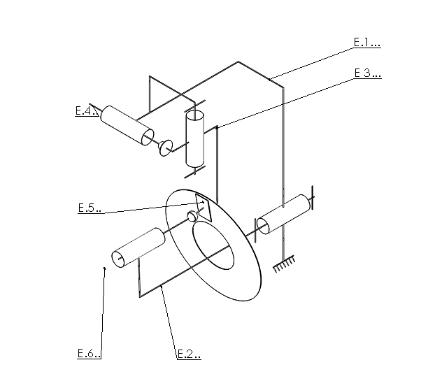

Figure 11

Q39 – Calculer le débit théorique fourni par la pompe sachant que :
- la course du piston est de 9,6 mm,
- le diamètre du piston : 7,5 mm.

Cylindrée = n X c X S = 9 x 9,6.10⁻³ x pi/4(7,5.10 ⁻³ )² = 3,81.10⁻⁶ m³.tr⁻¹
Q Cyl * N = 3,81.10⁻⁶ x 4200 = 0.016 m^{3.}min⁻¹ = 16 l.min⁻¹

Q40 Au banc de test, la pompe débite 12,7 l.min⁻¹ sous une pression de 75 bars à 4200 tr.min⁻¹. Conclure quant aux performances de la pompe sur le banc de test

La pompe fournit un débit inférieur au débit théorique à une pression également insuffisante
(Note correction : pour cette question, les deux paramètres sont attendus)

Q41 - le barillet de la pompe est en bronze, et les pistons en acier.
Donner l'avantage de ce choix de couple de matériaux.

Un coefficient de frottement avec lubrification qui est faible.

Q42 - Les performances de la pompe sont liées, entre autre, à la qualité de liaison entre les pistons et le barillet. Cette liaison présente des exigences de fabrication se traduisant par des spécifications :
- dimensionnelles (ajustements),
- géométriques,
- état de surface.

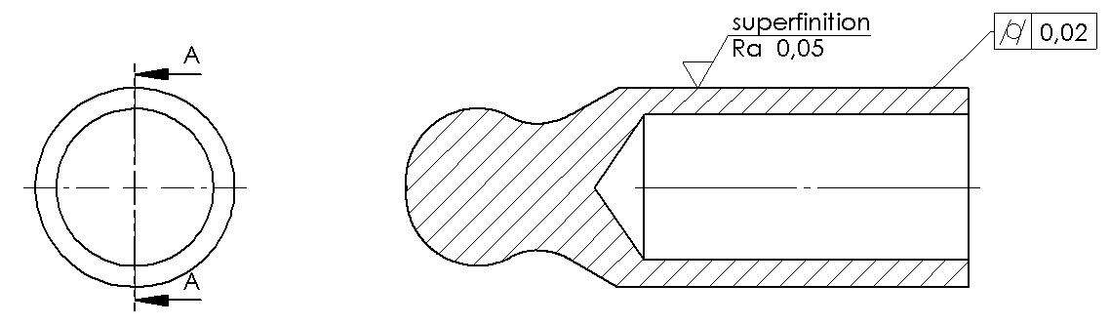

Figure 11

Figure 12

Décoder la cotation proposée sur la figure 12

Exigence d’état de surface :
Superfinition avec Ra = 0,05
Exigence de cylindricité :
La surface cylindrique extérieure du piston doit être comprise entre 2 cylindres coaxiaux dont les rayons diffèrent de 0,02 mm.

Q43 – Indiquer les conséquences que peuvent engendrer la dégradation de l'état de surface des pièces en mouvement et l'augmentation des jeux fonctionnels pour la pompe et le circuit hydraulique.

Fuites internes, donc perte de pression et de puissance.
Détérioration des cylindres du barillet dont l’alliage est plus tendre, et risque de pollution par de la limaille de bronze dans le fluide hydraulique.

Q44 – Citer les éléments de la pompe exposés aux risques de grippage.

Les liaisons rotules entre les patins et pistons
Les roulements

Q45 - En conclusion, et au regard de la technologie de la pompe, mentionner les défaillances internes possibles et les conséquences pour le circuit hydraulique.

Perte de débit et pression.
Pollution par des particules métalliques.

2.7 Analyse du fonctionnement du bloc filtres
La mise en pression du circuit hydraulique suspecté défaillant ne permet pas d’identifier une fuite externe.
En revanche, un technicien remarque que le témoin de colmatage du filtre pression du circuit hydraulique n° 1 est apparent. Le démontage du filtre révèle la présence de limaille métallique. Une analyse spectrométrique de l’huile est demandée.
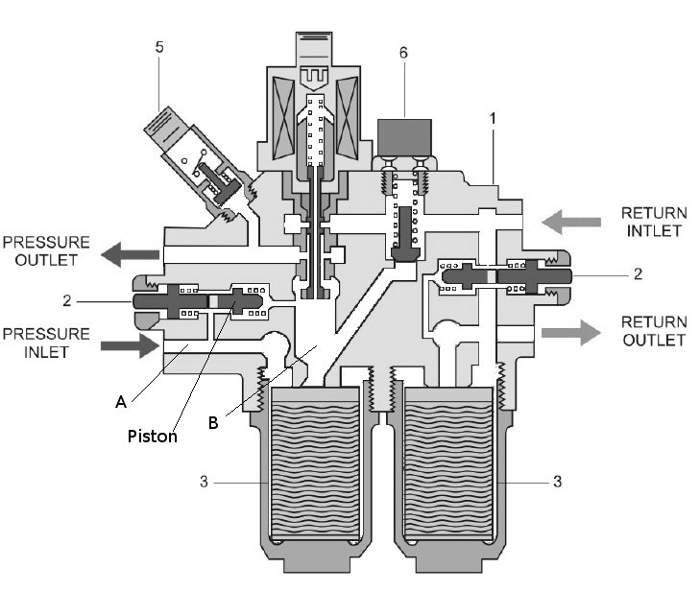

Figure 13

Q46 – Donner la signification de l'apparition complète de ce témoin et en préciser les conséquences.

Le filtre pression du circuit n°1 est colmaté à cause d’une pollution du fluide hydraulique.
Le liquide pollué passe en direct par le clapet « by pass ».

Q47 - Repérer le témoin sur la figure 13 :

Repère n° …2

Q48 –Donner les conditions de pression qui vont provoquer la sortie du témoin de colmatage.

C’est le différentiel de pression interne/externe du filtre au-delà de 70 psi qui provoque l’ouverture du clapet « by pass ».

Q49 – Déterminer la configuration du bloc filtre correspondant à la situation rencontrée par le mécanicien en entourant la lettre correspondante (situation : A, B ou C) sur les figures 14 de la page suivante.

Q50 – Dans la configuration rencontrée par le technicien, énoncer les conséquences sur la qualité de l’huile hydraulique dans l’ensemble du circuit concerné.

L’huile hydraulique subit une pollution par des particules métalliques. Le colmatage du filtre provoque l’ouverture du clapet « by pass » et la possibilité de polluer l’ensemble du circuit n°1 au-delà du filtre.

A

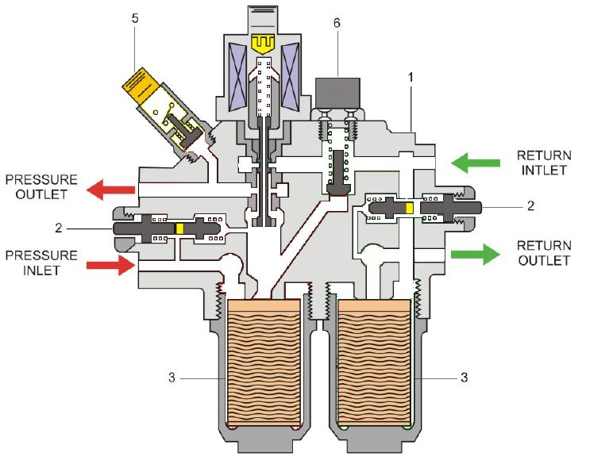

B

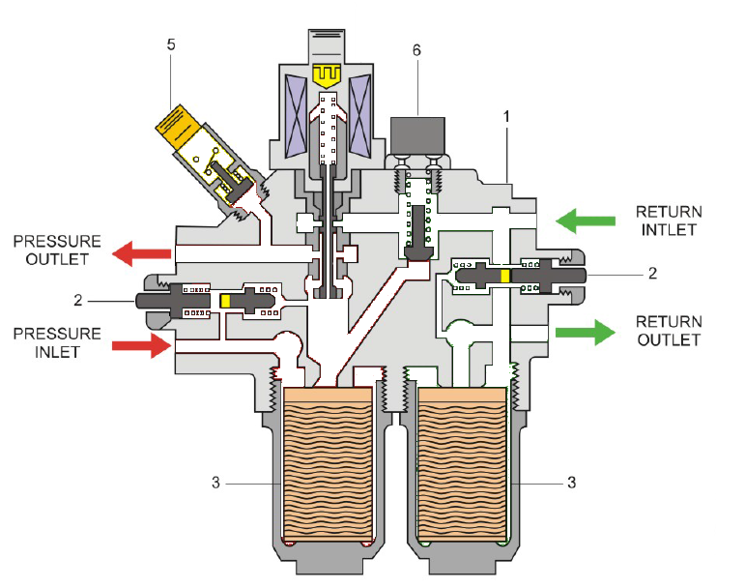

C

Étude du clapet de surpression du bloc filtre

Q51 - Citer les deux fonctions du clapet de surpression « relief valve » repère 6 sur la planche 6, page 7/11 du dossier technique.

Évacuer les surpressions provoquées par le circuit en fonctionnement vers le circuit retour.
Dériver la pression hydraulique vers le circuit retour en cas de fermeture de l’électrovanne repère 4 sur la planche 8 du dossier technique.

Q52 – Donner la pression (en psi) à partir de laquelle le clapet de surpression commence à s’ouvrir.

Seuil d’ouverture à partir de 1640 psi.

Q53 - Représenter la valve, et le ressort associé, dans leur position à 127 bars sur la figure 15. Colorier le cheminement du fluide en pression pour cette situation :
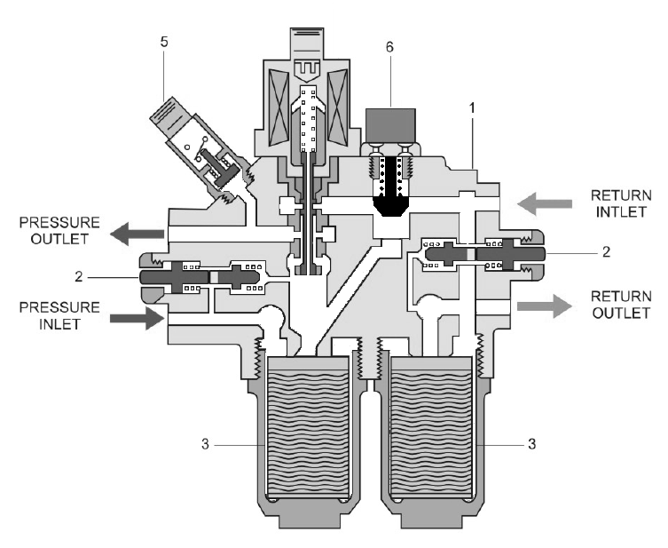

Figure 15

Q54 - Citer les précautions à prendre avant et pendant l’intervention sur un circuit hydraulique :

- du point de vu de la sécurité pour l’intervenant :

Faire chuter la pression dans le circuit.
Isoler l’alimentation des pompes quand elles sont électriques. (Breakers)
Indiquer l’interdiction de mettre en pression.
Porter des EPI, gants et lunettes.

- du point de vu de la préservation du matériel :

Mettre des bouchons obturateurs sur les tuyauteries et équipements débranchés ou déposés pour éviter les pollutions.
Eviter les écoulements sur divers équipements.

Étude du témoin de colmatage du bloc filtre (planches 8 du dossier technique p 10).

Q55 – Sur la figure 13 (page 12), en fonctionnement normal, la pression en A est toujours légèrement supérieure à la pression en B. Expliquer cette différence de pression :

Le différentiel de pression, entre l’entrée du filtre en A et la sortie du filtre en B, est du à une perte de charge du fluide hydraulique à travers le filtre.

Q56 - Le tableau suivant propose l’état d’évolution du système « by pass » aux différentes étapes successives au cours du vol.
Pour chaque étape :
- dessiner la position du piston, du témoin 2 et des ressorts en fin d’étape ;
- indiquer par une flèche le sens du déplacement du témoin et du piston ;

Etape | Pression en A | Pression en B | Position du piston et du témoin
1 | 1 500 PSI | 1485 PSI | 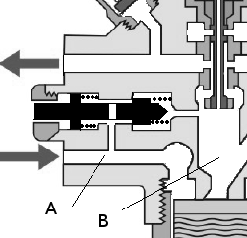
2 | 1 500 PSI | 1300 PSI | 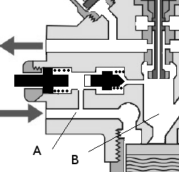
3 | 1 500 PSI | 1480 PSI | 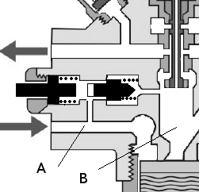

Q57 – En conclusion, préciser le ou les élément(s) à mettre en cause dans le dysfonctionnement et les conséquences possibles pour les autres éléments du circuit.

Il a été constaté un colmatage du filtre pression du circuit 1, à cause d’une pollution par particules métalliques.
L’équipement pouvant générer ses particules en amont du filtre est probablement la pompe hydraulique 1.
Le clapet « by pass » du filtre pression s’est ouvert, provocant la sortie du témoin de colmatage.
Ce clapet a autorisé le passage du débit de fluide hydraulique pollué dans le circuit hydraulique 1, et vers les équipements alimentés, dont la servo commande arrière. La servo semble fonctionner correctement néanmoins

3 – ANALYSE DE LA PANNE

3-1 Eléments relevés

Le filtre est saturé de particules métalliques. Après analyse, il s’agit d’alliage de bronze.

3 – 2 Tableau de synthèse :

Q58 – Remplir le tableau de synthèse pour l’analyse de la panne :

- renseigner les numéros ATA ;
- compléter l’identification des sous-systèmes ;
- mentionner les défauts relevés ou possibles (non visibles), ou l’absence de défaut ;
- mentionner les conséquences possibles (défaut non visible) ou avérées.

3-3 Analyse de la panne

Q59 – A partir des renseignements du tableau de synthèse, identifier les éléments responsables du dysfonctionnement.

Le pilote a dû fournir un effort plus important que d’habitude sur les palonniers pour agir en lacet.
L’effort important résulte de l’action directe par la chaine de transmission mécanique lacet sur la servo commande arrière, suite à la perte partielle ou complète de l’assistance hydraulique.
La perte de l’assistance hydraulique peut être due à une baisse de pression suite à dégradation de la pompe hydraulique, et à un début de blocage du piston tiroir de servovalve sur la servocommande arrière.

Le tiroir peut se bloquer dans son alésage guide suite à un encrassement dû à la pollution du fluide hydraulique par de la limaille d’alliage de bronze, l’ensemble du circuit hydraulique n°1 a été pollué après le colmatage du filtre pression qui a provoqué l’ouverture de son clapet « by pass ».

La limaille qui a colmaté le filtre provient de la pompe du circuit hydraulique n°1, suite à la détérioration de son barillet en alliage de bronze. Cette détérioration entraine aussi une perte de débit et pression dans le circuit, qui ne sera détectée que si la pression chute en dessous de 1138 psi + ou – 5 psi, par un mano-contacteur.

SYSTEMES | SOUS-SYSTEMES | ELEMENTS | DEFAUTS | CONSEQUENCES
Commandes de vol  ATA 27 | Chaine de commande  LACET | Friction des palonniers | Desserrage sans effet.  Non constaté. | Le problème se situe au-delà de la friction.
Commandes de vol  ATA 27 | Chaine de commande  LACET | Transmission mécanique rigide | Jeux radiaux de roulements hors tolérances. | Augmentation des efforts de la transmission, mais le problème subsiste après changement de roulements
Circuit hydraulique  ATA 29 | Circuit n° 1 | Servo-commande arrière | Effort important reproduit au sol.  perte d’efficacité à cause d’une baisse de pression fournie par la pompe. | Perte de l’assistance hydraulique sur la servo commande arrière, action directe par la transmission mécanique avec augmentation de l’effort à fournir.
Circuit hydraulique  ATA 29 | Circuit n° 1 | Pompe hydraulique | Non entrainée.  Non constaté mais probabilité de dégradation du barillet en alliage de bronze. | De la limaille de bronze est envoyée dans le circuit vers le bloc filtre. Dégradation du débit et de la pression dans le circuit.
Circuit hydraulique  ATA 29 | Circuit n° 1 | Bloc filtres | Colmatage du filtre pression qui a provoqué la sortie du témoin et l’ouverture du clapet « by pass ». | De la limaille de bronze est envoyée dans le circuit vers les équipements alimentés, dont la servo commande arrière.

